Домашнее задание №18
Урок 47.
Кручинин С.В.
Папка дз18. В ней блокнот dz18_knn.ipynb, график dz18_grafiki.png и таблица priznaki.csv.

Вопрос:
На основе датасета, который был использован для промежуточной аттестации.
Решение:
Взял priznaki.csv из аттестации. Просрочка заполнена у всех строк, ничего не выкидывал.
Ответ:
96 строк.

Вопрос:
Выберите бинарную переменную (или сконструируйте из количественной).
Решение:
prosrochka уже 0 или 1. Новую переменную не собирал.
Ответ:
Таргет: prosrochka. Просрочек 16 из 96.

Вопрос:
Выберите несколько объясняющих переменных.
Решение:
Взял те же признаки, что в регрессии. Срок в днях везде 14, от него толку нет.
Ответ:
vozrast, tema_sovpala, zhanr_sovpal, skok_brali.

Вопрос:
Разделите датасет на обучающую и тестовую выборки.
Решение:
train_test_split, test_size = 0.33, random_state = 42, stratify по prosrochka. Иначе в тест может не попасть просрочка.
Ответ:
Обучение 64, из них просрочек 11. Тест 32, из них просрочек 5.

Вопрос:
Обучите модель KNN на обучающей выборке.
Решение:
KNeighborsClassifier, n_neighbors = 5, как в тетради после масштаба. StandardScaler, fit только на обучении, иначе возраст задавит нули и единицы.
Ответ:
k = 5. AUC на тесте 0.826.

Вопрос:
Постройте графики recall-precision и roc.
Решение:
roc_curve и precision_recall_curve по вероятности KNN на тесте. График ниже.
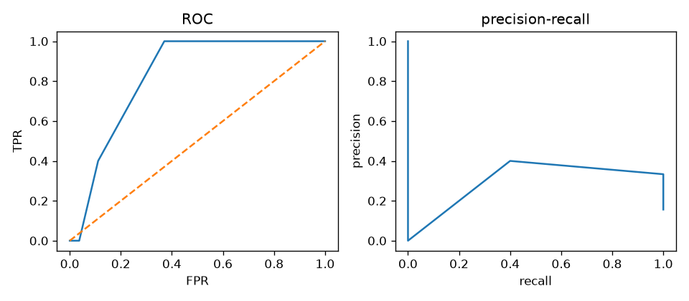
Ответ:
ROC выше диагонали, AUC 0.826.
precision-recall: при пороге 0.5 precision 0.4 и recall 0.4. При пороге 0.4 recall 1.0, precision 0.333.

Вопрос:
Выберите и обоснуйте порог предсказания Y = 1.
Решение:
Сравнил порог 0.5 из лекции и порог 0.4, это два соседа из пяти.
Ответ:
При k = 5 вероятность равна 0, 0.2, 0.4, 0.6 или 0.8. Это доля просрочивших среди пяти соседей.
Порог 0.5 срабатывает от трёх соседей. На тесте так поймано 2 из 5, пропущено 3.
Порог 0.4 срабатывает от двух соседей. На тесте пойманы все 5, ложных тревог 10.
Должника пропустить хуже, чем лишний раз проверить. Беру порог 0.4.

Вопрос:
Сделайте предсказания целевой переменной для тестовой выборки.
Решение:
Вероятность KNN и класс при пороге 0.4.
Ответ:
32 строк теста. Факт, вероятность, прогноз.
факт | вероятность | прогноз
0 | 0.0 | 0
0 | 0.0 | 0
1 | 0.4 | 1
0 | 0.0 | 0
0 | 0.4 | 1
0 | 0.0 | 0
0 | 0.0 | 0
0 | 0.0 | 0
0 | 0.2 | 0
0 | 0.0 | 0
0 | 0.2 | 0
0 | 0.0 | 0
0 | 0.0 | 0
0 | 0.0 | 0
0 | 0.4 | 1
1 | 0.6 | 1
0 | 0.4 | 1
0 | 0.6 | 1
0 | 0.4 | 1
0 | 0.6 | 1
0 | 0.0 | 0
0 | 0.4 | 1
0 | 0.0 | 0
0 | 0.4 | 1
0 | 0.4 | 1
0 | 0.2 | 0
0 | 0.8 | 1
1 | 0.6 | 1
0 | 0.2 | 0
1 | 0.4 | 1
1 | 0.4 | 1
0 | 0.0 | 0

Вопрос:
Постройте матрицу ошибок.
Решение:
confusion_matrix на тесте, порог 0.4.
Ответ:
Строки факт, столбцы прогноз. [[17, 10], [0, 5]]. Вовремя и угадано 17, ложная тревога 10, пропущенная просрочка 0, пойманная просрочка 5.

Вопрос:
Рассчитайте метрики качества.
Решение:
accuracy, precision, recall, F1 и AUC. AUC от порога не зависит.
Ответ:
accuracy 0.688, precision 0.333, recall 1.0, F1 0.5, AUC 0.826.

Вопрос:
Сделайте выводы относительно полученной модели, ее качества и полученных зависимостей.
Решение:
Смотрел AUC, precision, recall и средние признаков у просрочивших и у остальных.
Ответ:
AUC 0.826, это выше случайного 0.5, но до единицы далеко. При пороге 0.4 recall 1.0, precision 0.333: из 15 тревог верных 5. Для библиотеки так лучше, чем пропускать должников, но список на проверку длинный. У просрочивших средний возраст 20.312, у остальных 30.038. Тема совпала: 0.25 и 0.2. Жанр совпал: 0.25 и 0.25. Сколько раз брали: 5.688 и 5.688. Отличается в основном возраст, молодые сдают позже.

Вопрос:
Разместите блокнот в GitHub и прикрепите ссылку.
Ответ:
Ссылка на блокнот: https://github.com/ubersk-debug/pg-kruchinin/blob/master/дз18/dz18_knn.ipynb

